Министерство образования Республики Беларусь
Частное учреждение образования
«Гродненский колледж бизнеса и права»

Лабораторная работа № 11

по дисциплине
«Технология разработки программного обеспечения»

Тема: Построение диаграммы объектов в среде Rational Rose

для учащихся 3 курса специальности
2-40 01 01 «Программное обеспечение информационных технологий»
Тема: Построение диаграммы объектов в среде Rational Rose
Цели:
Образовательная:
- научить строить диаграммы объектов в среде Rational Rose.
Развивающие:
- научить анализировать, выделять главное, сравнивать, строить аналогии, обобщать и систематизировать;
- создать условия для развития способности четко формулировать свои мысли.
Воспитательные:
- создать условия для воспитания в обучающихся средствами урока уверенности в своих силах;
- создать условия для воспитания сознательного и серьёзного отношения обучающихся к учебной дисциплине.
Тип занятия: лабораторная работа
Время выполнения: 2 часа
Оборудование и методическое обеспечение: IBM PC, карточки с заданием.
План проведения лабораторной работы:
- Организационный этап занятия
- Проверка домашнего задания
- Теоретические сведения
- Исполнительский этап занятий
- Постановка домашнего задания
- Оценочно-рефлексивный этап занятия
Ход занятия
- Организационный этап занятия
Проверка готовности учащихся к занятию, отметка отсутствующих, объявление темы и цели занятия.
- Проверка домашнего задания
Устный опрос:
- Каково назначение диаграмм классов?
- Для чего используется диаграмма классов на стадии анализа?
- Для чего используется диаграмма классов на стадии проектирования?
- Назовите основные компоненты диаграмм классов.
- Назовите основные типы статических связей между классами.
- Что представляет собой ассоциация?
- В чем смысл множественности ассоциаций?
- В чем отличие атрибутов от ассоциаций?
- Что такое признак видимости?
- Что представляет собой операция класса?
- В чем смысл обобщения?
- Каково назначение ограничений на диаграммах классов?

- Теоретические сведения
Диаграммы объектов позволяют моделировать экземпляры сущностей, которые содержатся в диаграммах классов. На диаграмме объектов показано множество объектов и отношений между ними в некоторый момент времени.
Диаграммы объектов применяют при моделировании статических видов системы с точки зрения проектирования и процессов. При этом моделируется "снимок" системы в данный момент времени и изображается множество объектов, их состояний и отношений между ними.
Диаграммы объектов важны не только для визуализации, специфицирования и документирования структурных моделей, но и для конструирования статических аспектов системы с помощью прямого и обратного проектирования.
Диаграммой объектов (Object diagram) называется диаграмма, на которой показаны объекты и их отношения в некоторый момент времени. Графически диаграмму объектов представляют в виде графа, состоящего из вершин и ребер.
Итак, мы уже знаем, что такое класс. А что такое объект? Объект (object) - экземпляр класса.
Пример - все мы являемся объектами класса "человек" и различимы между собой по таким признакам (значениям атрибутов), как имя, цвет волос, глаз, рост, вес, возраст и т. д. (в зависимости от того, какую задачу мы рассматриваем и какие свойства человека для нас в ней важны).
Как же обозначается объект в UML? А очень просто - объект, как и класс, обозначается прямоугольником, но его имя подчеркивается. Под словом имя здесь мы понимаем название объекта и наименование его класса, разделенные двоеточием. Для указания значений атрибутов объекта в его обозначении может быть предусмотрена специальная секция. Еще один нюанс состоит в том, что объект может быть анонимным: это нужно в том случае, если в данный момент не важно, какой именно объект данного класса принимает участие во взаимодействии. Примеры - на рис. 1
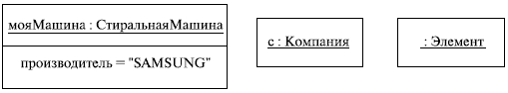
Рис. 1
Диаграмма объектов используется для пояснения и детализации диаграмм взаимодействия, например, диаграмм последовательностей. Впрочем, авторам курса очень редко доводилось применять этот тип диаграмм.
Приведем простейший пример такой диаграммы (рис. 2).
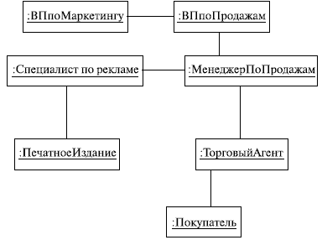
Рис. 2
О чем здесь идет речь, в принципе, понятно: некоторая фирма "раскручивает" новый товар или услугу. В этом процессе участвуют вице-президент по маркетингу, вице-президент по продажам, менеджер по продажам, торговый агент, специалист по рекламе, некое печатное издание и покупатель. Причем даже без указания сообщений, которыми обмениваются эти объекты, отлично видно, кто с кем взаимодействует. Кстати, обратите внимание, что на этой диаграмме все объекты анонимные.
Другой пример (рис. 3).
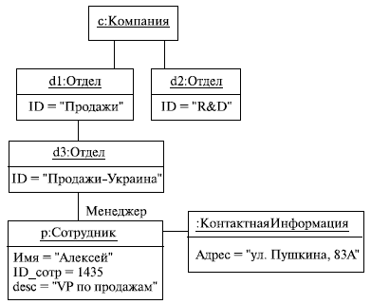
Рис. 3
Эта диаграмма тоже понятна в общих чертах даже без дополнительных объяснений. Здесь мы видим взаимосвязь объектов - организационных единиц в некоторой компании.
И наконец, последний пример (рис. 4): диаграмма объектов учебной среды "Робот" для Turbo Pascal.
Думаем, пока примеров достаточно и главной цели мы достигли - научили читателя различать диаграмму объектов. Кому-то может показаться, что мы уделили ей мало внимания, но, как уже было сказано выше, читатель вряд ли будет часто встречаться с этим типом диаграмм.
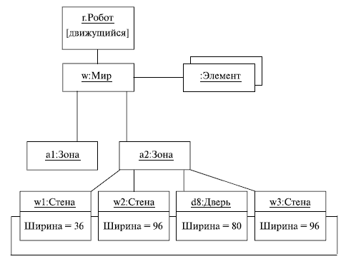
Рис. 4

- Исполнительский этап занятия
Задание к работе: Выполнить индивидуальное задание на основании теоретических сведений.
Индивидуальные задания: разработать диаграммы объектов по согласованию с преподавателем для варианта из лабораторной работы №4.
Методические указания
- Ознакомиться с теоретическими материалами.
- Выполнить индивидуальное задание.
- Продемонстрировать диаграммы объектов преподавателю.
- Оформить отчет о проделанной работе.
Содержание отчета
- Титульный лист.
- Словесная постановка задачи.
- Поэтапное описание последовательности разработки диаграммы объектов (используя скриншоты).
- Ответы на контрольные вопросы.
Контрольные вопросы
- Каково назначение диаграмм объектов?
- Назовите основные компоненты диаграмм объектов.
Учащийся получает отметку «зачтено», если выполнено задание лабораторной работы и оформлен отчет.
- Домашнее задание: [3], стр. 196
Литература:
№№  п/п | Название | Авторы | Издание, год
1 | Технология разработки программного обеспечения | В. В. Бахтизин, | Минск: БГУИР,
1 | Технология разработки программного обеспечения | Л. А. Глухова | 2010 – 267 с.
2 | Знакомство с Microsoft .NET | Д.С. Платт | Москва: Русская ре-
2 | Знакомство с Microsoft .NET |  | дакция, 2001 – 240 с.
3 | Анализ требований и проектирование систем | А. Лешек | Москва: Вильямс,
3 | Анализ требований и проектирование систем | Мацяшек | 2002 – 432 с.
4 | Технологии разработки программного обеспечения | С.А. Орлов | Санкт-Петербург:

- Оценочно-рефлексивный этап занятия
Выставление отметок учащимся. Учащимся необходимо ответить на поставленные вопросы:
- Что нового Вы узнали на занятии?
- Вы вызвало затруднение при выполнении задания?
- Было ли вам интересно на занятии?

